附件一：
江苏省普通高中学业水平测试方案
江苏省教育厅
（2006年9月22日）

一、 目的与意义
根据教育部《普通高中课程方案（实验）》（教基〔2003〕6号和江苏省教育厅《江苏省普通高中课程改革实施方案（试行）》（苏教基〔2005〕16号）的精神，设置全省普通高中学生学业水平测试。
实行学业水平测试是为了加强对高中的课程管理和质量监控，同时，向高校提供更多有效的考生信息。实行学业水平测试有利于促进高中学生全面发展，有利于高校更加科学、自主地选拔人才。
学业水平测试从2005年秋季入学的学生开始实行。
二、 科目设置
学业水平测试是对高中生在校期间学习情况的全面检测。学业水平测试语数外科目考试、综合素质评价，共同构成完整的高中学生综合评价体系。
学业水平测试科目根据高中学生修习的要求设置。鉴于语文、数学、外语另外组织考试，艺术、体育、研究性学习等列入综合素质评价，这些学科不再列入学业水平测试的科目。
学业水平测试科目设置坚持基础性与选择性相结合原则，即有共同必修的科目，也有个人选修的科目。为减少测试科目与测试次数，选修科目测试的内容包括该学科的必修内容。
具体科目设置如下：
1． 学业水平测试科目共有7门：政治、历史、地理、物理、化学、生物、技术（含信息技术、通用技术）。
2． 学业水平测试分必修科目和选修科目，其中必修科目5门，选修科目2门。选修科目由考生在历史、物理两门中选择一门，在政治、地理、化学、生物四门中选择一门。7门学业水平测试科目中，2门选修科目之外的5门为必修科目。
3． 艺术类、体育类考生如不兼报普通类专业，可选择7门均为必修科目。
三、 时间安排
1． 必修科目水平测试时间每科为75分钟。必修科目测试安排在高二下学期、高三下学期进行，学生在校学习期间可报考两次。
2． 选修科目水平测试时间每科为100分钟。选修科目测试安排在高三下学期进行，学生在校学习期间报考一次。
3． 全省学业水平测试具体时间统一为每年的4月7日、8日、9日（两天半）。
技术科目测试另行安排。
普通高考学业水平测试考试时间表

科目 | 4月7日（选修科目考试日） | 4月8日（必修科目考试日） | 4月9日（必修科目考试日）
上午 | 物理、历史  (2门选修科目同时开考)  (9:30－11:10) | 物理  (8:30-9:45) | 历史  (8:30-9:45)
上午 | 物理、历史  (2门选修科目同时开考)  (9:30－11:10) | 化学  (10:30-11:45) | 政治  (10:30-11:45)
下午 | 化学、生物、政治、地理  （4门选修科目同时开考）  (2:30-4:10) | 生物  (2:00-3:15)
下午 | 化学、生物、政治、地理  （4门选修科目同时开考）  (2:30-4:10) | 地理  (4:30-5:45)
（注：2007年尚无高三年级的学生参加4月7日的选修科目考试）
四、 内容与形式
1． 学业水平测试为常模相关一目标参照考试。测试内容以教育部《普通高中课程方案（实验）》和各学科课程标准为依据，考察学生学习的状况，重点考察学生的基础知识与基本技能，并注重考察学生分析问题、解决问题的能力和学习能力。
2． 必修科目水平测试是考察该科目必修学分规定的学习内容，一般为3个
模块的学习内容。
政治学科考察必修模块1、2、4的内容。
历史学科考察必修模块1、2、3的内容。
地理学科考察必修模块1、2、3的内容。
物理学科考察必修模块1、2，并由学生在选修模块1－1、3－1中选择１个模块的内容。
化学学科考察必修模块1、2的内容，并由学生在选修模块“化学与生活”或“有机化学基础”中选择１个模块的内容。
生物学科考察必修模块1、2、3的内容。
技术科目（含信息技术与通用技术）的考察内容另行制定。
3． 选修科目水平测试考察该学科必修的全部内容与选修的内容。选修内容按照《江苏省普通高中新课程选修I模块开设指导意见》（苏教基〔2005〕33号）执行。其中，物理、化学、生物学科按理工方向要求执行。
选修政治学科考察必修模块1、2、3、4的内容，并由学生在选修模块“经济学常识”或“国家和国际组织常识”中选择一个模块的内容。
选修历史学科考察必修模块1、2、3的内容，并由学生在选修模块“历史上重大改革回眸”、“中外历史人物评说”、“探索历史的奥秘”、“世界文化遗产荟萃”中选择２个模块的内容。
选修地理学科考察必修模块1、2、3的内容，并由学生在选修模块“海洋地理”、“旅游地理”、“城乡规划”、“环境保护”中选择2个模块的内容。
选修物理学科考察必修模块1、2、选修模块3－1的内容，并由学生在选修模块3－2、3－3、3－4、3－5中选修３个模块的内容。
选修化学学科考察必修模块1、2的内容，并由学生在选修模块“有机化学基础”、“化学反应原理”、“物质结构与性质”、“实验化学”中选择３个模块的内容。
选修生物学科考察必修模块1、2、3和选修模块“生物技术实践”、“现代生物科技专题”的内容。
4． 学生水平测试根据各学科不同情况，合理设置客观题型与主观题型，客观题型一般不超过试卷总分的50％。
5． 另行制订的“学业水平测试说明”，明确各学科测试具体内容、题型、试卷结构等。
五、 成绩处理
1． 学业水平测试实行等级计分，分为4个等级，用A、B、C、D表示。技
术科目测试等级为合格、不合格。
2． 必修学科等级计算方法：各科原始分满分为100分。100分～90分为A级，89分～75分为B级，74分～60分为C级，59分及其以下为D级。单科C级及其以上的比例一般控制在95％以上。
3． 选修学科等级计算方法：各科原始分满分为120分，根据考生成绩按比例折换成相应的等级。A级为前20％（含20％）的考生，B级为前20％至前50％（含50％）的考生，C级为前50％至前90％（含90％）的考生，D级为90％以后的考生。
4． 必修学科的成绩从应届高考之年起算，三年有效；选修学科的成绩当年有效。
六、 组织与管理
1． 全省高中生学业水平测试工作由省教育厅统一领导，省考试院统一组织和管理。各市、县（市、区）招生办公室在教育行政部门的领导下，负责实施和管理本地区学业水平测试的具体工作。
2． 学业水平测试单科进行，由省考试院统一命题、统一阅卷和统一计分，各市具体实施报名、测试工作。技术科目中的通用技术由学校组织测试，省、市抽查认可。
3． 学业水平测试按照考试的要求，切实加强质量管理、过程管理和目标管理，以提高测试的效度和信度。
4． 省考试院向社会公布“学业水平测试说明”，规定测试内容、试卷构成、试题形式、计分体制等。“学业水平测试”保持相对稳定。
5． 加强对学业水平测试命题计划、命题、试测项目、审题、统计分析、试卷评价等环节的管理，保证各科试卷都能满足预定的质量要求。
6． 客观性试题采用机器阅卷，主观性试题采用网上阅卷。加强质量控制，保证评分具有较好的一致性。评卷按学科成立评卷组，负责本学科评卷的组织、管理工作。
7． 测试成绩只记载等级，不记载原始分。考试成绩只通知考生本人，不公布，不查卷。
8． 全省按统一标准和要求设置考点、考场。测试莳是、测试考场的条件、测试指令、考场管理等每一环节均实行统一规范的管理。
考点按考生及考场数量配备足够数量的监考员和其他工作人员，每个考场配监考员两名（体育类、艺术类单独编排考场的，应配备三名监考员）。同一考场中的监考员应来自两个不同的中学。
七、 关于社会考生
全省普通高中学生学业水平测试向社会开放。在江苏省参加高考必须按照本规定参加学业水平测试。
2008年以前的往届生已取得江苏省普通高中综合考试成绩的，在原成绩有效期内，可视为必修水平测试的成绩，并转换为相关必修科目的等级。但必须参加当年选修科目的测试。

附件二：
江苏省普通高中学生综合素质评价方案
江苏省教育厅
（2006年9月22日）

根据《教育部关于积极推进中小学评价与考试制度改革的通知》（教基〔2002〕26号）、教育部《普通高中课程方案（实验）》（教基〔2003〕6号）和《教育部关于进一步加强普通高中新课程实验工作的指导意见》（教基〔2005〕6号）的要求，结合江苏省实际，制定本方案。
一、 指导思想
普通高中学生综合素质评价是贯彻国家的教育方针，全面实施素质教育的基本要求。在对普通高中学生实施综合素质评价时，应力求内容全面、客观，程序科学、规范，关注学生全面协调发展，关注学生的特长和潜能。评价要遵循导向性、可操作性、公平性和发展性原则。
二、 内容与要求
（一） 普通高中学生综合素质评价包括道德品质、公民素养、学习能力、交流与合作、运动与健康、审美与表现等六个方面。
1. 道德品质。爱祖国、爱人民、爱劳动、爱科学、爱社会主义；遵纪守法、诚实守信、维护公德、关心集体、保护环境。
2. 公民素养。自信、自尊、自强、自律、勤奋；对个人的行为负责；积极参加公益活动；具有社会责任感。
3. 学习能力。有学习的愿望与兴趣，能运用各种学习方式来提高学习水平，有对自己的学习过程和学习结果进行反思的习惯；能够完成规定的物理、化学、生物等学科的实验操作；能够结合所学不同学科的知识，运用已有的经验和技能，独立分析并解决问题；具有初步的研究与创新能力。
4. 交流与合作。能与他一起确立目标并努力支实现目标，尊重并理解他人的观点与处境，能评价和约束自己的行为；能综合地运用各种交流和沟通的方法进行合作。
5. 运动与健康。热爱体育运动，养成体育锻炼的习惯，具备锻炼健身的能力、一定的运动技能和强健的体魄，形成健康的生活方式。
6. 审美与表现。能感受并欣赏生活、自然、艺术和科学中的美，具有健康的审美情趣；积极参加艺术活动，用多种方式进行艺术表现。
（二） 评价等第
1. 道德品质、公民素养、交流与合作等方面的评定，凡基本符合标准者，可视为合格。
凡有突出问题，不符合教育部规定的基本标准，可暂不评等第，但要将突出问题如实记载。
有见义勇为等行为得到省市有关部门表彰；在关心集体、爱护国家、集体财产、保护环境、积极参加公益活动等方面有突出表现并得到省市有关部门嘉奖的，将具休内容填写在相应评价项目的“表现”栏中。
2. 学习能力、运动与健康、审美与表现等方面的评定等第分A、B、C、D四级。
凡基本符合标准者，视情况可得B或C；不符合基本要求者，得D；凡符合标准并有突出表现，且有详细、明确证据的（以附件形式提供），经学校普通高中学生综合素质评价工作领导小组审定确认，可得A。
凡得A等第的学生，必须有突出表现的有效记载，否则，视为无效。例如：
有下列情况之一者，可在学习能力方面得A：研究性学习成绩显著，得到社会的公认或权威部门的认可；学习主动积极，各科成绩一贯优秀；小创造、小发明经过专业评价机构认证或者在省市组织的相关活动中获奖；在省级以上报刊杂志发表作品；在省级及以上教育行政部门批准的竞赛活动中获得等级奖；其他。
有下列情况之一者，可在运动与健康方面得A：国家三级及以上运动员；参加省教育部门组织或认可的体育竞赛活动获单项前六名或集体比赛前六名主力队员、市教育部门组织或认可的体育竞赛活动单项前四名或集体比赛前四名主力队员；其他。
有下列情况之一者，可在审美与表现方面得A：在校内外大型文艺活动中有突出表现；参加省教育部门组织或认可的音乐、美术等比赛中获二等奖以上的（含集体项目，合唱除外）；参加市教育行政部门组织或认可的各项音乐、美术等比赛中获一等奖的（含集体项目，合唱除外）；其他
三、 组织实施
（一） 普通高中学生综合素质评价工作由学校组织实施。
学校成立普通高中学生综合素质评价工作领导小组，校长任领导小组组长，成员名单报教育行政主管部门备案。学校领导小组负责制定本校学生综合素质评价实施细则，具体组织实施评价工作，审定评价结果，受理咨询、申诉和复议申请。
（二） 全省学生使用统一格式的“普通高中学生综合素质评价表”（表式附后）。每个学生每学期一张，并在六个学期表的基础上形成高中三年的总表。评价表进入江苏省普通高中新课程教务管理信息系统。各学校每学期通过全省统一的教务管理软件进行信息输入和输出。
学校应为每个学生建立成长记录袋。成长记录袋中包括每学期的评价表、三年的总表，道德品质、公民素养、学习能力、交流与合作、运动与健康、审美与表现等六个方面突出表现的材料，其他有价值的材料。成长记录袋进入学生档案。
（三） 学校依据本方案，结合学校实际，制订学生综合素质实施细则。实施细则应包括明确的评价标准、清晰的评价程序以及相关责任人内容。
（四） 学校在组织实施综合评价过程中，要充分发扬民主，采取学生自评、同伴互评、任课教师评价、班主任评价、学校评价等方式进行评定。通过评价激励学生成长。
（五） 在学期末和毕业前，学校应以书面形式将评价表通知学生本人及家长。各评价内容得A等第的学生在校园内公示15日以上。
若学生及其家长对评价结果有异议，应以书面形式公示期间向学校综合素质评价工作领导小组提出申诉或复议，学校综合素质评价工作领导小组应在收到申诉或复议之日起7日内给予书面答复。如学生及其家长对学校综合素质评价工作领导小组的复议仍有异议，可以通过正常的途径和程序向教育主管部门反映。
四、 结果应用
（一）“普通高中学生综合素质评价表”（总表）作为高校招生考生信息之一。中学应根据招生部门的规定时间和要求提供电子表格。
（二）在综合素质评价中，普通高中学生道德品德和公民素养达不到“合格”，不能填报高校志愿。
（三）在综合素质评价中，普通高中学生“学习能力”、“运动与健康”、“审美与表现”单项达到A级且其他三项均为合格的，高校在同等条件下可以优先录取；以上三项均为D级的，高校可以不录取。
（四）学生如参加高校自主招生和面试，中学须提供学生成长记录袋。
（五）中学向高校提供的学生档案材料，必须包含学生成长记录袋。
五、 保障制度
（一） 校长诚信承诺制度。各市（县）教育主管部门组织所在区域校长签订诚信承诺责任状。校长必须在“普通高中学生综合素质评价表”上签字。
（二） 评价项目抽测制度。省教育厅不定期组织对学生的理化生实验操作能力和音乐、美术、舞蹈、体育等项目A等第的学生进行抽测。一旦发现有弄虚作假、违反规定评价程序操作的，一律取消其相应的等第，并将抽测学生和学校的有关情况记录在案。
（三） 年度非诚信学校公示制度。对在实施学生综合素质评价过程中存在非诚信现象的学校，省教育厅采取适当的形式向社会公示。
（四） 责任追究制度。在普通高中学生综合素质评价过程中，凡提供虚假材料或不按照规定程序操作的，要追究有关当事人和校长的责任；对在普通高中学生综合素质评价过程中涉嫌弄虚作假的学生，一经查实，取消其当年被高校录取资格；已被高等学校录取的，建议取消该生学籍。
附件三：
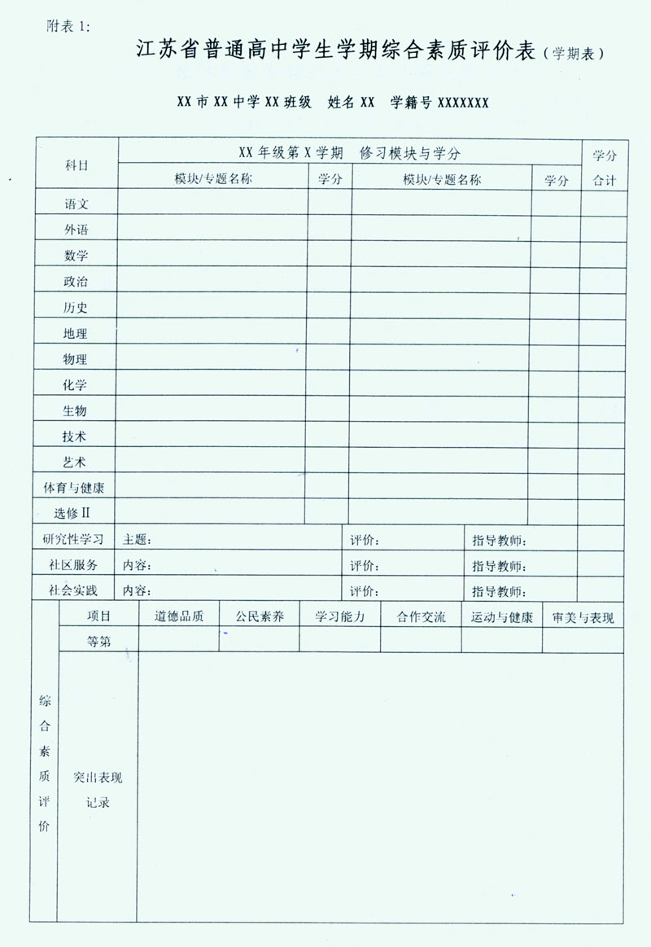
附件四：
